Prevención contra la Influenza
La vacuna no es solo para niños

Caracas, septiembre 2008. Si bien la influenza o gripe pareciera ser una enfermedad inocua, tal creencia esta bastante alejada de la realidad si consideramos que cada año más de 600 millones de personas (entre 10 y 20% de la población mundial) se infecta con la influenza.

Además se debe considerar que existen una población o pacientes de alto riesgos, los cuales pueden sufrir complicaciones que pueden llegar a ser fulminantes. Este es el caso de los adultos de 65 años en adelante, entre los cuales se encuentra la taza más alta de morbilidad y mortalidad. Durante las epidemias de influenza, las tasas de ataque pueden alcanzar hasta el 40% y el 50% o más entre las personas de edad recluidas en instituciones geriátricas.
Los ciudadanos de la tercera edad son especialmente vulnerables a la neumonía bacteriana, que es la complicación más frecuente relacionada con la influenza. En los Estados Unidos, la mayoría de las 36.000 personas que mueren cada año por causas relacionadas con la influenza son personas de edad avanzada.

Existe también otro grupo de personas altamente vulnerable a la influenza, como son los pacientes con afecciones médicas crónicas, en vista del alto riesgo de sufrir complicaciones asociadas con la influenza. Las complicaciones relacionadas con esta enfermedad son potencialmente peligrosas para las personas con enfermedades crónicas de los pulmones o del corazón, diabetes, para las mujeres embarazadas en su tercer trimestre y para los pacientes con sistema inmunológico débil, además de los residentes de asilo de ancianos y centros de atención de la salud de prolongada estadía.

La epidemia anual de influenza afecta generalmente de 5 a 15% de la población, pero entre los grupos de alto riesgo puede llegar a afectar de 40 a 50% de la población. La influenza puede desestabilizar afecciones médicas crónicas o pre-existentes y llegar a severas consecuencias. Muchas de las personas de los grupos de alto riesgo no reciben la vacuna cada año y mueren a causa de la influenza.

Prevención con una vacuna anual actualizada

Tal como un camaleón que cambia de color, la influenza o la gripe, es un virus sumamente variable que cambia constantemente. De principio a fin de las mutaciones en sus antígenos de superficie, el virus es capaz de evadir el sistema inmunológico del cuerpo y causar una infección.

Cada año, más de 600 millones de personas (entre 10 y 20% de la población mundial) se infectan con la influenza. Es necesario aplicar una vacuna anual para prevenir la influenza ya que la composición de la vacuna cambia de un año a otro para equiparar las cepas de virus en circulación. Los virus de la influenza sufren mutaciones tan rápidamente que hacen que la vacuna no sea efectiva de un periodo a otro.

Debido a que el virus evoluciona cada nueva temporada, cada año en Septiembre y en Febrero, respectivamente, la Organización Mundial de la Salud emite recomendaciones en cuanto a la composición de la vacuna contra la influenza para la temporada siguiente, que empieza normalmente en Mayo-Junio en el hemisferio sur, y en Noviembre-Diciembre, en el hemisferio norte.

De los tres tipos de virus de influenza (A, B, y C), los tipos A y B son los responsables principales de las epidemias en humanos. Dos subtipos de influenza tipo A son responsables de las epidemias en humanos: el H3N2 y el H1N1; el H3N2 se asocia con la mayoría de las muertes. No existen subtipos para el virus B.

La influenza es una enfermedad sumamente contagiosa que a menudo alcanza proporciones de epidemia, por ejemplo durante los meses de invierno. Se transmite fácilmente de persona a persona por gotas que salen al estornudar o toser, por medio del contacto directo con un individuo infectado, o tocando superficies contaminadas. El virus entra en el cuerpo por la nariz o la garganta. El período de incubación es normalmente de dos días pero puede variar de uno a cinco días.

Síntomas y complicaciones

Los síntomas incluyen comienzo de fiebre repentina (generalmente alta) dolor de cabeza, gran cansancio, tos seca, garganta irritada, nariz que moquea y dolores musculares. Los síntomas duran de una a dos semanas. La influenza puede llevar a complicaciones serias a individuos de alto riesgo como las personas de edad, los niños pequeñitos y las personas con ciertas condiciones médicas. Las complicaciones causadas por la influenza incluyen la neumonía bacteriana, la deshidratación y el empeoramiento de condiciones crónicas como las enfermedades cardíacas, el asma o la diabetes. Una mayoría de hospitalizaciones y muertes debidas a la influenza involucran a adultos de edad y niños menores de dos años.

Prevención con una vacuna anual actualizada

El único y mejor medio para prevenir la influenza es la vacunación anual, que consiste en una inyección de una dosis de vacuna inactivada, generalmente en la parte superior del brazo. La vacuna contiene virus muertos que no pueden causar la influenza; induce una respuesta inmunológica de manera que el cuerpo desarrolla los anticuerpos necesarios para defenderse de la influenza.

Proceso de producción de la Vacuna contra la Influenza

Selección del virus
El panel consultivo de la OMS selecciona 3 cepas
El CDC proporciona nuevas cepas del virus germinal de la FDA
La FDA distribuye los 3 virus germinales a los fabricantes
La producción
comienza
El virus germinal se inyecta en huevos de pollo fertilizados
El virus se multiplica en los huevos incubados
Se abren los huevos y el fluído allantoico (clara de huevo) se saca y se cosecha el virus
El tratamiento químico aplicado –asegura que el virus esta inactivado
Enero Mayo

Pruebas de la FDA para confirmar la producción
Determina cantidad/rendimiento de cepa viral
La vacuna se prueba en cuanto a la pureza & potencia
Las tres cepas son mezcladas en una vacuna por el fabricante

Junio - Julio

Llenado / Empaque
La vacuna se distribuye en frascos y jeringas
La vacuna se empaca para distribución y se guarda en lugares fríos para asegurar su potencia
La FDA da la licencia a la vacuna

Agosto

Liberación

Despacho del Producto

Empieza el despacho de la vacuna contra la influenza

Septiembre

Comienza la
vacunación

La inmunización
se desarrolla aproximadamente dos semanas después de la vacunación

Octubre/Noviembre

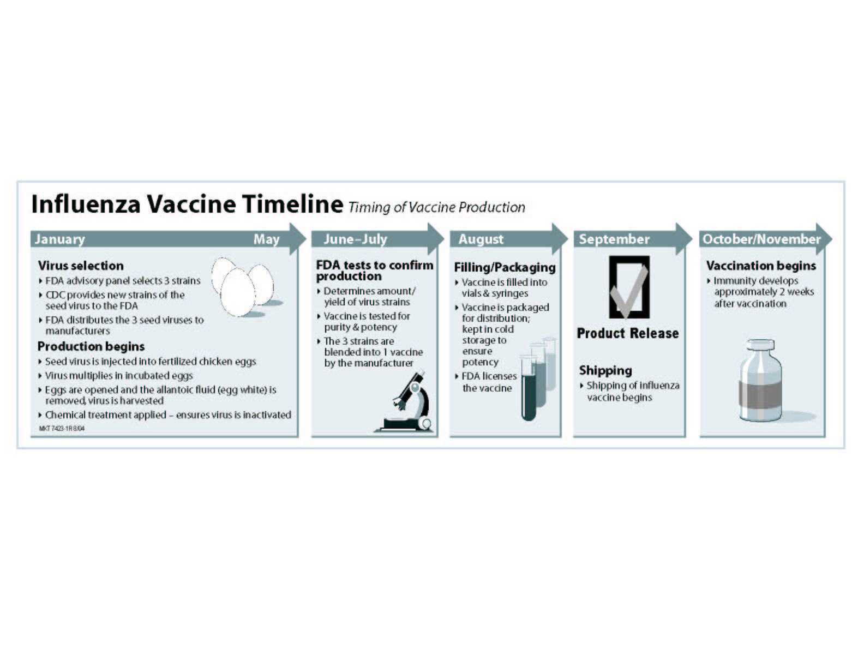

referencia : http://www.influenzaconnection.com/pdf/productiongraphic.pdf

SANOFI PASTEUR – LIDER EN LA PROVISION DE VACUNAS
Sanofi pasteur es la compañía más grande del mundo completamente dedicada a vacunas. La compañía entregó más de mil millones de dosis de vacunas en 2006 y permitió, de esta manera, inmunizar a más de 500 millones de personas en todo el mundo. Líder mundial en la industria de las vacunas, sanofi pasteur ofrece la más amplia gama de vacunas, que protegen contra 20 enfermedades infecciosas.

Sanofi pasteur es la división vacunas del Grupo sanofi-aventis, uno de los líderes mundiales de la industria farmacéutica y número 1 en Europa. La visión de sanofi pasteur es la de un mundo en el que nadie sufra o muera a causa de una enfermedad que pueda ser prevenida mediante la vacunación.

